Кто отвечает за убытки дольщиков?

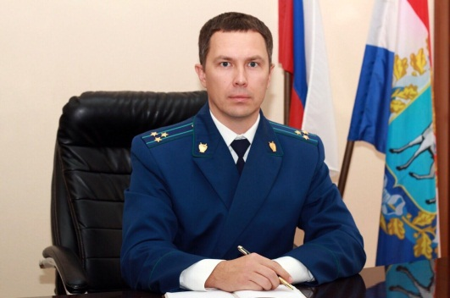
С 1 июля 2018 года законодателем введена солидарная ответственность застройщика и лиц которые имеют право определять его действия – комментирует ситуацию Нефтегорский межрайонный прокурор Алексей Журавлев.
К такой категории относятся бенефициарные владельцы, то есть лица, преобладающие более 20 % в капитале застройщика.
Теперь дольщики имеют право предъявить требования о взыскании убытков как к застройщику и бенефециару, так и к любому из них в отдельности (ч. 4 ст. 23.2 ФЗ «О публично-правовой компании по защите прав граждан – участников долевого строительства при не обстоятельстве (банкротстве) застройщиков»).

12.04.2018

